**LUIGI -L’UOMO -RUOTA di Graziano Isaia**

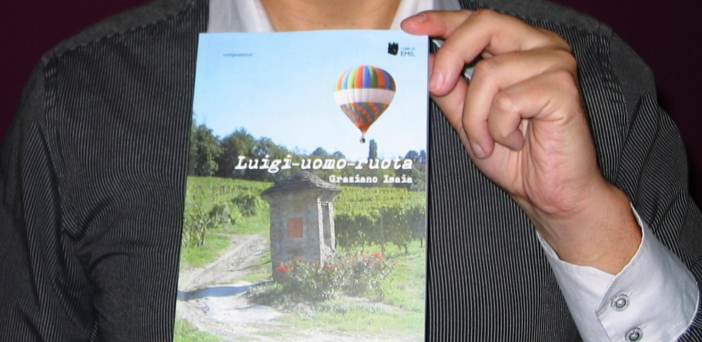

***Una stazione delle Ferrovie dello Stato, quella di Bra.***

***Da qui parte un ragazzo, Luigi-uomo-ruota.***

***Ha un dubbio che lo attanaglia.***

***C’è forse un segreto da svelare sulle sue origini.***

***Saranno le mitiche Langhe, con le verdi colline***

***ricoperte di viti e le leggende sulle***

***streghe piemontesi (le masche),***

***ad accompagnarlo nel viaggio.***

***Da Bra e Alba fino a Mombarcaro,***

***il paese “dei barcari”.***

***L’incontro con personaggi curiosi,***

***con i misteri di quelle terre***

***e soprattutto con Damaris***

***modificherà per sempre la vita di Luigi.***

***Una folle ricerca sul passato indirizzerà il suo futuro…***

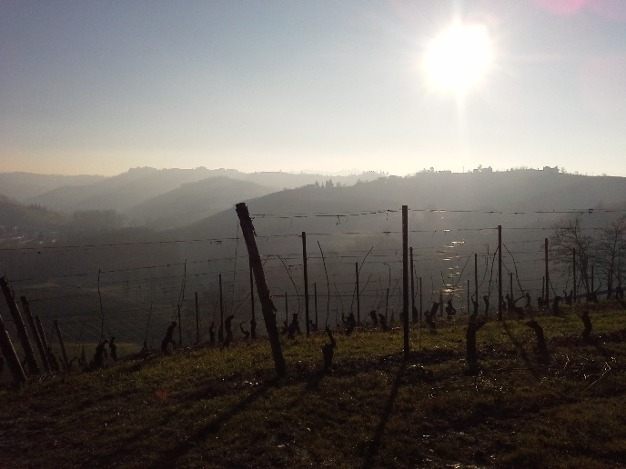

 Graziano Isaia (1977) vive in Provincia di Cuneo. È insegnante di scuola primaria. È laureato in Scienze dell’educazione. È stato selezionato per la Biennale dei giovani artisti ad Atene. Ha vinto numerosi concorsi letterari e ha pubblicato racconti sia per adulti sia per bambini.

***"Dio mi conceda la serenità di accettare le cose che non posso cambiare, il coraggio di cambiare quelle che posso e la saggezza di comprendere sempre la differenza." (Vonnegut, Mattatoio)***

**Graziano Isaia  
PIASCO CN**

[graziano.isaia@hotmail.it](mailto:graziano.isaia@hotmail.it)